Femicidios y Violencia Intrafamiliar contra la mujer
Para redes sociales y Bajada:
Esta columna de opinión presenta evidencia que permite vincular causalmente Violencia Intrafamiliar (VIF) y femicidio. El autor sugiere que, al menos en teoría, podría reducirse el femicidio desplegando políticas públicas en zonas que registran altos niveles de VIF. ¿Qué tipo de políticas serían útiles? El autor sostiene que, a medida que aumentan los años de escolaridad de hombres y mujeres, así como la empleabilidad de estas últimas, las tasas de VIF contra la mujer tenderían a disminuir.

Por Hugo Contreras Gómez
((((Ingeniero Agrónomo de la Universidad de Chile, Magister en Economía Pontificia Universidad Católica de Chile, Magister en Políticas Públicas Universidad del Desarrollo. Investigador del Centro de Políticas Públicas (CPP) y Centro de Investigación en Complejidad Social (CICS), Universidad del Desarrollo)))
Texto:
La literatura académica, así como el conocimiento popular, relacionan los conceptos “femicidio” y “violencia contra la mujer”. Si bien el término femicidio es reconocido en muchos países como el asesinato de una mujer (sólo por el hecho de serlo), sin que exista o sea necesario establecer una relación entre el homicida y la víctima, en Chile, la Ley 20.480 lo define como “el asesinato de una mujer realizado por quien es o ha sido su esposo o conviviente”.
Por su parte, la Ley 20.066 define la Violencia Intrafamiliar (VIF) como “todo maltrato que afecte la vida o la integridad física o psíquica de quien tenga o haya tenido la calidad de cónyuge del ofensor o una relación de convivencia con él. En este último caso, la Violencia Intrafamiliar hacia la mujer implicaría todo maltrato, físico y/o psicológico, por parte de su cónyuge o conviviente”.
El aumento de la violencia hacia la mujer y los casos de femicidio son una tendencia que no sólo de observa en Chile, sino en todo el mundo. Esta columna plantea la hipótesis de que los casos de Violencia Intrafamiliar contra la mujer y los femicidios están causalmente vinculados. Para ello se examinan los datos públicos del Servicio Nacional de la Mujer y Equidad de Género (SernamEG) y los casos policiales de la Subsecretaria de Prevención del Delito. Por otro lado, también se busca explicar las causas de la Violencia Intrafamiliar contra las mujeres.
En la Tabla 1 se presenta el número de femicidios consumados, ocurridos entre 2013 y 2019 en Chile. Si bien se observa una reducción de un 24,4% en el año 2016 respecto del 2015 (de 45 a 34 casos), esa tasa llega a 29,4% en 2017 (44 muertes). En el año 2018 se observan 42 femicidios y en 2019 se registran 46 (aumento de un 9,5%). Se observa que la zona central (regiones de Valparaíso, Metropolitana y de O'Higgins) concentra cerca del 50% de los casos a nivel nacional.
Tabla 1. Número de femicidios consumados por región y año
Región | 2013 | 2014 | 2015 | 2016 | 2017 | 2018 | 2019
Arica y Parinacota | 0 | 0 | 0 | 0 | 0 | 0 | 2
Tarapacá | 0 | 0 | 0 | 0 | 0 | 1 | 1
Antofagasta | 0 | 1 | 2 | 3 | 1 | 0 | 3
Atacama | 2 | 0 | 3 | 0 | 0 | 1 | 0
Coquimbo | 1 | 0 | 1 | 0 | 3 | 1 | 0
Valparaíso | 3 | 2 | 5 | 2 | 2 | 4 | 6
Metropolitana | 18 | 19 | 13 | 16 | 16 | 14 | 14
O’Higgins | 1 | 1 | 4 | 1 | 5 | 2 | 4
Maule | 4 | 3 | 3 | 1 | 4 | 4 | 1
Ñuble | - | - | - | - | - | - | 2
Biobío | 3 | 7 | 4 | 6 | 5 | 4 | 2
Araucanía | 3 | 1 | 6 | 2 | 2 | 6 | 0
Los Ríos | 0 | 2 | 0 | 1 | 1 | 4 | 2
Los Lagos | 3 | 3 | 3 | 2 | 2 | 1 | 8
Aysén | 1 | 0 | 1 | 0 | 3 | 0 | 0
Magallanes | 1 | 1 | 0 | 0 | 0 | 0 | 1
Total | 40 | 40 | 45 | 34 | 44 | 42 | 46
Fuente: Servicio Nacional de la Mujer y la Equidad de Género

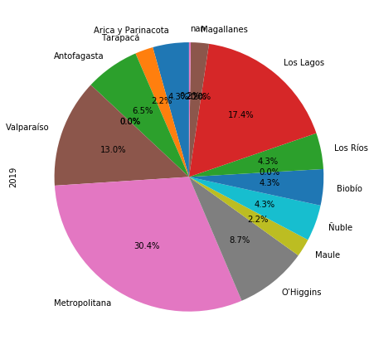
Figura 1. Distribución regional de femicidios, año 2019

La Figura 1 muestra la distribución regional de femicidios para el año 2019. Es importante destacar que, las estadísticas del SernamEG también registran la distribución regional de femicidios frustrados, o sea, de aquellos intentos de asesinato no consumados. La Tabla 2 muestra dicha distribución para el periodo 2013-2019.
Tabla 2. Número de femicidios frustrados por región y año
Región | 2013 | 2014 | 2015 | 2016 | 2017 | 2018 | 2019
Arica y Parinacota | 2 | 2 | 4 | 2 | 3 | 1 | 7
Tarapacá | 6 | 4 | 6 | 10 | 6 | 4 | 4
Antofagasta | 4 | 4 | 7 | 11 | 8 | 5 | 4
Atacama | 0 | 0 | 5 | 4 | 3 | 4 | 2
Coquimbo | 3 | 12 | 10 | 3 | 4 | 6 | 6
Valparaíso | 3 | 14 | 10 | 13 | 13 | 14 | 9
Metropolitana | 25 | 32 | 22 | 34 | 24 | 30 | 25
O’Higgins | 5 | 5 | 8 | 6 | 12 | 11 | 11
Maule | 9 | 6 | 3 | 10 | 6 | 9 | 6
Ñuble | - | - | - | - | - | - | 3
Biobío | 9 | 9 | 10 | 15 | 14 | 8 | 5
Araucanía | 4 | 1 | 5 | 3 | 7 | 10 | 9
Los Ríos | 1 | 3 | 6 | 4 | 1 | 3 | 7
Los Lagos | 4 | 7 | 10 | 10 | 11 | 10 | 6
Aysén | 1 | 2 | 3 | 1 | 1 | 0 | 3
Magallanes | 2 | 2 | 3 | 3 | 2 | 5 | 1
Total | 78 | 103 | 112 | 129 | 115 | 121 | 108
Fuente: Servicio Nacional de la Mujer y la Equidad de Género

Relacionando la información de femicidios consumados y frustrados, la Tabla 3 muestra la tasa efectiva de femicidios, o sea, el porcentaje de muertes respecto del total de intentos de asesinato (femicidios consumados más femicidios frustrados) contra las mujeres en Chile.
Como se observa, en los últimos años la tasa promedio de muertes es cercana a un 25%, siendo en los años 2018 y 2019 de un 27,7% y 25,8%, respectivamente. Esto quiere decir que, en Chile, en los dos últimos años, uno de cada cuatro intentos de asesinato terminó en muerte de la mujer.
Tabla 3. Tasa efectiva de femicidios (consumados)
Femicidio | 2013 | 2014 | 2015 | 2016 | 2017 | 2018 | 2019
Consumados | 40 | 40 | 45 | 34 | 44 | 42 | 46
Frustrados | 78 | 103 | 112 | 129 | 115 | 121 | 108
Tasa efectiva | 33,9% | 28,0% | 28,7% | 20,9% | 27,7% | 25,8% | 29,9%
Fuente: Elaboración propia

Si bien la literatura asocia las causas del femicidio a factores o características relacionados al cónyuge o conviviente de la víctima, (por ejemplo, vulnerabilidad, antecedentes psicológicos y/o psiquiátricos, alcoholismo y drogadicción, entre otros) en muchas ocasiones el femicidio es el resultado de la Violencia Intrafamiliar contra la mujer, ejercida principalmente por su pareja o cónyuge. Esta columna propone entender esta relación a través de un modelo con rezago, es decir, asumiendo que el femicidio que ocurre hoy es el resultado de la Violencia Intrafamiliar contra la mujer que se vivió antes.
De acuerdo a esto, en las siguientes figuras se presenta la distribución comunal de femicidios y tasas de casos de Violencia Intrafamiliar contra la mujer con rezagos anuales. O sea, mostramos la distribución de femicidios de un año respecto de la Violencia Intrafamiliar contra la mujer ejercida el año anterior.
En la Figura 2 se muestras los casos comunales de femicidios de 2019 respecto de la distribución comunal de VIF contra la mujer en 2018; en la Figura 3 los femicidios de 2018, respecto de la VIF contra la mujer en 2017; y finalmente, en la Figura 4 los femicidios del año 2019 respecto de la VIF contra la mujer del año 2018. Como se observa en la Figura 2 y Figura 4, los femicidios se producen y concentran en las comunas donde el año anterior se concentraban altas tasas de Violencia Intrafamiliar contra la mujer. En ambas figuras, la correlación entre casos de femicidio y Violencia Intrafamiliar presenta un ajuste que permite concluir la presencia de esta relación.
Es importante señalar que estas relaciones solo son descriptivas y evidencian la posible relación causal entre la Violencia intrafamiliar contra la mujer y el femicidio. Se requiere generar mayor evidencia, a partir de más estudios, para rediseñar políticas públicas que apunten combatir y reducir este fenómeno social.

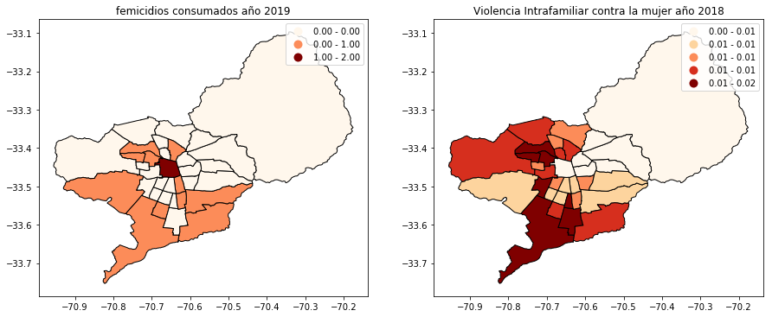
Figura 2. Distribución comunal de femicidios (2019) y VIF contra la mujer (2018)

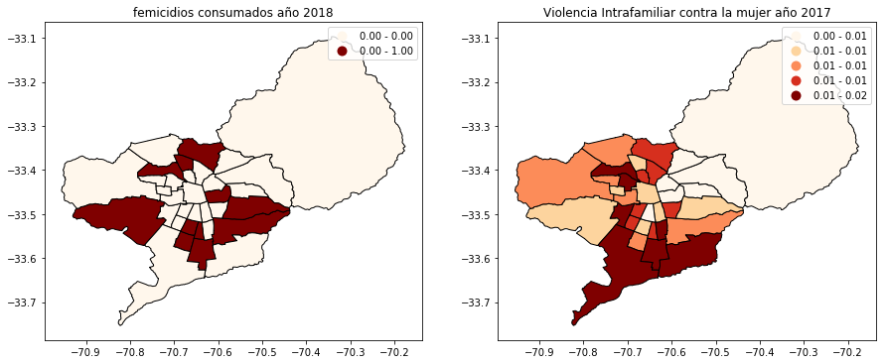
Figura 3. Distribución comunal de femicidios (2018) y VIF contra la mujer (2017)

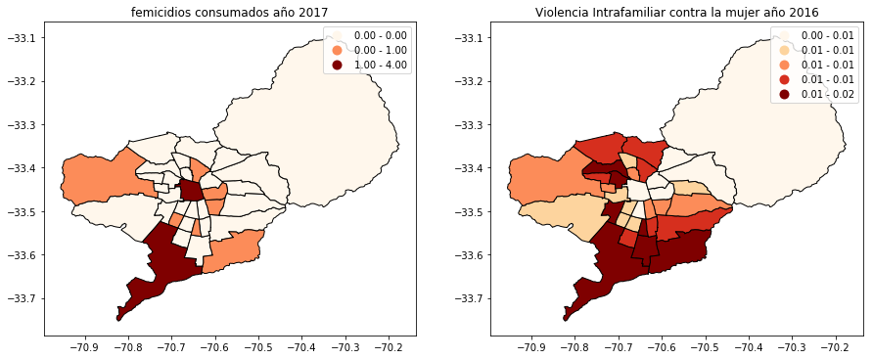
Figura 4. Distribución comunal de femicidios (2017) y VIF contra la mujer (2016)

En la Tabla 4 y Tabla 5 se presentan las distribuciones por comuna de casos de femicidio y de Violencia Intrafamiliar contra la mujer, respectivamente, para los años evaluados.

Tabla 4. Femicidios en el Gran Santiago por comuna y año
Comuna | 2015 | 2016 | 2017 | 2018 | 2019
Santiago | 0 | 3 | 2 | 0 | 2
Cerrillos | 0 | 0 | 0 | 0 | 0
Cerro Navia | 0 | 1 | 0 | 0 | 1
Conchalí | 0 | 0 | 0 | 1 | 0
El Bosque | 0 | 0 | 0 | 1 | 1
Estación Central | 0 | 0 | 0 | 0 | 0
Huechuraba | 0 | 0 | 0 | 1 | 0
Independencia | 0 | 0 | 0 | 0 | 0
La Cisterna | 0 | 1 | 0 | 1 | 0
La Florida | 1 | 0 | 0 | 1 | 1
La Granja | 1 | 1 | 0 | 0 | 1
La Pintana | 0 | 0 | 0 | 1 | 0
La Reina | 0 | 0 | 0 | 0 | 0
Las Condes | 0 | 0 | 0 | 0 | 0
Lo Barnechea | 1 | 0 | 0 | 0 | 0
Lo Espejo | 0 | 0 | 1 | 0 | 0
Lo Prado | 0 | 0 | 0 | 0 | 0
Macul | 0 | 0 | 1 | 0 | 0
Maipú | 2 | 1 | 0 | 1 | 1
Ñuñoa | 0 | 1 | 1 | 1 | 0
Pedro Aguirre Cerda | 0 | 0 | 0 | 0 | 0
Peñalolén | 0 | 0 | 0 | 1 | 0
Providencia | 0 | 0 | 0 | 0 | 0
Pudahuel | 1 | 1 | 1 | 0 | 0
Quilicura | 0 | 0 | 0 | 0 | 0
Quinta Normal | 0 | 0 | 0 | 0 | 1
Recoleta | 0 | 1 | 1 | 0 | 1
Renca | 0 | 1 | 0 | 1 | 1
San Joaquín | 0 | 0 | 0 | 0 | 1
San Miguel | 0 | 0 | 0 | 0 | 0
San Ramón | 0 | 0 | 1 | 1 | 0
Vitacura | 0 | 0 | 0 | 0 | 0
Puente Alto | 4 | 0 | 1 | 0 | 1
San Bernardo | 0 | 0 | 4 | 0 | 1
Fuente: Servicio Nacional de la Mujer y la Equidad de Género

Tabla 5. Violencia Intrafamiliar contra la mujer en Gran Santiago por comuna y año (casos de VIF por cada 100 mujeres)
Comuna | 2016 | 2017 | 2018
Santiago | 0,009 | 0,010 | 0,009
Cerrillos | 0,015 | 0,016 | 0,017
Cerro Navia | 0,013 | 0,013 | 0,015
Conchalí | 0,011 | 0,011 | 0,013
El Bosque | 0,013 | 0,012 | 0,014
Estación Central | 0,012 | 0,012 | 0,013
Huechuraba | 0,014 | 0,013 | 0,013
Independencia | 0,013 | 0,013 | 0,014
La Cisterna | 0,011 | 0,009 | 0,011
La Florida | 0,013 | 0,012 | 0,012
La Granja | 0,014 | 0,014 | 0,013
La Pintana | 0,017 | 0,017 | 0,016
La Reina | 0,009 | 0,007 | 0,006
Las Condes | 0,005 | 0,004 | 0,004
Lo Barnechea | 0,006 | 0,007 | 0,005
Lo Espejo | 0,011 | 0,013 | 0,012
Lo Prado | 0,012 | 0,011 | 0,013
Macul | 0,013 | 0,013 | 0,012
Maipú | 0,011 | 0,011 | 0,010
Ñuñoa | 0,006 | 0,007 | 0,007
Pedro Aguirre Cerda | 0,012 | 0,013 | 0,012
Peñalolén | 0,012 | 0,011 | 0,011
Providencia | 0,004 | 0,005 | 0,005
Pudahuel | 0,012 | 0,012 | 0,013
Quilicura | 0,013 | 0,013 | 0,013
Quinta Normal | 0,015 | 0,015 | 0,014
Recoleta | 0,014 | 0,013 | 0,013
Renca | 0,015 | 0,014 | 0,014
San Joaquín | 0,012 | 0,009 | 0,011
San Miguel | 0,009 | 0,009 | 0,009
San Ramón | 0,014 | 0,013 | 0,015
Vitacura | 0,003 | 0,004 | 0,003
Puente Alto | 0,016 | 0,016 | 0,014
San Bernardo | 0,015 | 0,015 | 0,014
Fuente: Elaboración propia

Ahora, y sobre la evidencia que la Violencia contra la mujer podría ser una causa del femicidio, se hace importante estudiar este fenómeno e identificar los factores que determinan o explican este tipo de violencia. La razón, las políticas públicas y el diseño de programas o intervenciones para reducir/eliminar los casos de VIF contra la mujer debiesen focalizarse sobre la base del conocimiento y la distribución de dichas variables.
A partir de los registros de casos policiales de Violencia Intrafamiliar (VIF) contra la mujer (violencia física y psicológica) del Centro de Estudios y Análisis del Delito (CEAD) se evaluó la concentración de dichos casos en la zona urbana del Gran Santiago para el año 2017. Estos casos corresponden a la suma de denuncias más las detenciones en fragancia. Para la evaluación, la unidad de análisis correspondió a las zonas censales. La estandarización de los casos de VIF por zona censal se realizó a partir de la población de mujeres proporcionada por el Censo de Población y Vivienda de 2017.
En la Figura 5 se presenta la distribución espacial, a nivel de zona censal, de los casos de Violencia Intrafamiliar total. A diferencia de las figuras anteriores, en este caso, además de la VIF total, se presenta su descomposición en VIF física y VIF psicológica (Figura 6 y Figura 7, respectivamente).
En el caso de la VIF física se observa una menor concentración de casos en toda la zona oriente del Gran Santiago, a diferencia de la VIF psicológica que solo la presenta en la zona nor-oriente. No obstante, en ambos tipos de violencia, así como en la total, las zonas nor-poniente, sur-poniente y sur son las que presentan las mayores concentraciones de casos de VIF. Es importante realizar esta desagregación, pues la distribución de la violencia total podría estar sesgada por los casos de VIF psicológica y física.
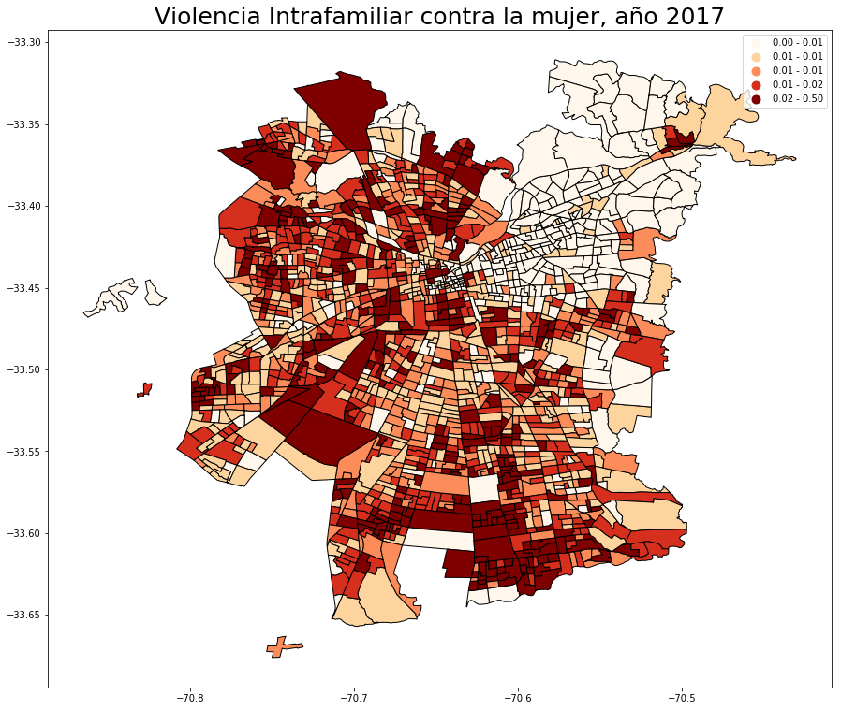
Figura 5. Distribución espacial de casos de Violencia Intrafamiliar contra la mujer, 2017 (casos de VIF por cada 100 mujeres)

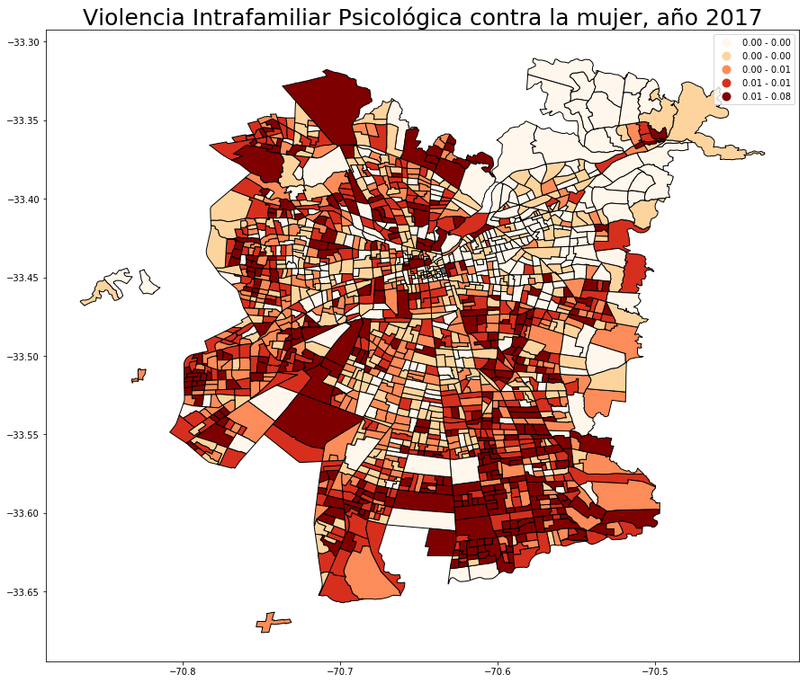
Figura 6. Distribución espacial de casos de Violencia Intrafamiliar Psicológica contra la mujer, 2017 (casos de VIF por cada 100 mujeres)
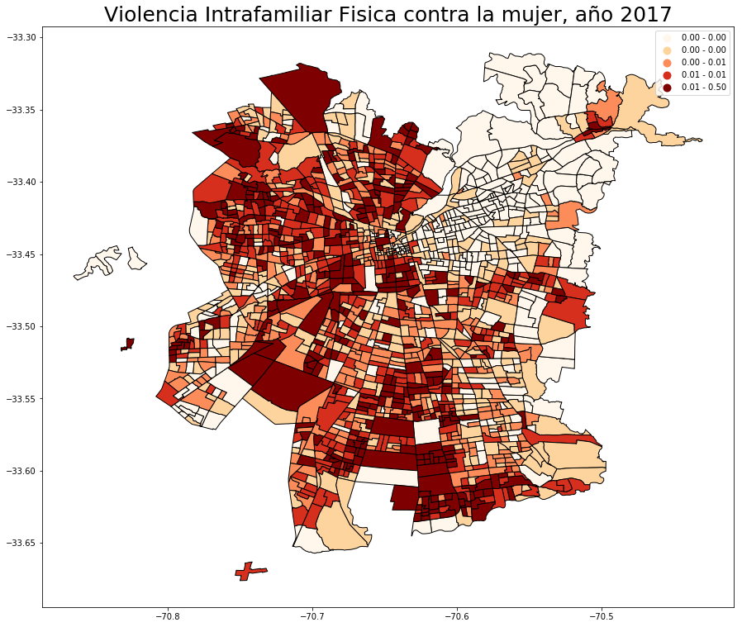
Figura 7. Distribución espacial de casos de Violencia Intrafamiliar Física contra la mujer, 2017 (casos de VIF por cada 100 mujeres)
Como se observa en la Tabla 6, entre 2016 y 2018 la VIF total fue cercana, en promedio para las zonas censales del Gran Santiago, a un caso de violencia por cada 100 mujeres. En el mismo periodo se generó un aumento de un 23,8% en los casos de VIF total contra la mujer. En cuanto a la VIF Física y Psicológica, el aumento fue cercano a un 36% y un 13%, respectivamente.

Tabla 6. Tasas promedio de Violencia Intrafamiliar contra la mujer (casos de VIF por cada 100 mujeres)
Año | VIF Total | VIF Física | VIF Psicológica
2016 | 0,97% | 0,45% | 0,52%
2017 | 1,20% | 0,62% | 0,58%
2018 | 1,20% | 0,62% | 0,59%
Diferencia 2018-2017 | 23,80% | 36,26% | 12,93%
Fuente: Elaboración propia
Es importante destacar el posible sesgo de los resultados presentados, señalar que los casos policiales de VIF corresponden a la suma de denuncias más las detenciones en fragancia. En este contexto, si bien las denuncias pasan a ser tratadas en los juzgados respectivos, no necesariamente terminan en un veredicto donde se concluya que corresponde efectivamente a un caso de violencia.
Por otro lado, es importante señalar la subdeclaración que podría tener la violencia psicológica. Esto implica que este tipo de violencia es mucho menos identificada y denunciada por parte de las victimas que la padecen.
A partir de los mismos registros, construimos un modelo espacial para evaluar la distribución territorial, y explicar la Violencia Intrafamiliar contra la mujer en la zona urbana del Gran Santiago. Dicho modelo fue construido para el año 2017, considerando la misma unidad territorial (zona censal). Los resultados muestran una relación negativa entre la VIF y la educación y el trabajo. Respecto de la educación se observa que, a medida que aumentan los años de escolaridad de hombres y mujeres, las tasas de Violencia Intrafamiliar contra la mujer disminuyen.
Respecto del trabajo, medido como la proporción de mujeres que trabajan, se observa una relación negativa y significativa respecto de los casos de VIF. Considerando que la violencia sería ejercida principalmente por la pareja, la educación y el trabajo de la mujer podrían verse como una medida de empoderamiento que reduce la prevalencia de que sea víctima de violencia. Por otro, y como la literatura señala que la violencia contra la mujer es ejercida mayoritariamente en sectores vulnerables, se evaluó y encontró una relación positiva entre los casos de VIF y su ocurrencia en viviendas sociales, lo que implica que los casos de VIF aumentan si registran en este tipo de vivienda. Finalmente, y en un contexto de violencia territorial, se relacionó la VIF contra la mujer con la tasa de Delitos de Mayor Connotación Social, encontrándose una relación positiva. Esto implicaría que en barrios violentos o con mayores tasas de delitos, los casos de Violencia Intrafamiliar contra la mujer aumentan.
Política Pública
De acuerdo a lo descrito anteriormente, las tasas más altas de Violencia Intrafamiliar contra la mujer se distribuyen espacialmente de manera similar a los casos de femicidio. Esto podría ser evidencia que la VIF contra la mujer antecede al femicidio, y que esa es la variable que hay que intervenir para reducir dichos crímenes.
Es importante considerar la distribución espacial, así como los determinantes que explicarían las altas tasas de VIF para prevenir el femicidio, por lo que las políticas públicas e intervenciones sociales debiesen identificar los territorios donde se concentran los casos de Violencia Intrafamiliar contra la mujer. El diseño programas sociales debe focalizarse de acuerdo a las características de la población que determinan la prevalencia de violencia de género como la educación, el trabajo o la vulnerabilidad de las mujeres. Estas intervenciones debiesen generar como resultado un empoderamiento de la mujer víctima de Violencia Intrafamiliar a través de la educación y el trabajo.
La Ley 20.066 de Violencia Intrafamiliar obliga al estado a otorgar protección a las víctimas y adoptar las medidas conducentes a garantizar la vida, integridad personal y seguridad de los miembros de la familia, e implementar políticas orientadas a prevenir la Violencia Intrafamiliar. Para esto, entre los objetivos estratégicos de la Agenda de Género del Servicio Nacional de la Mujer está la idea de ampliar la Ley para abordar todas las formas de violencia contra las mujeres, en los distintos espacios, y no sólo las que se dan en el contexto familiar, pues el femicidio es catalogado como tal solo si es causado por el esposo o conviviente de la víctima, y no cuando el asesinato es causado por una persona que no tenga dicho vínculo.
Finalmente, y para que funcione la Ley en lo que respecta a la protección de las mujeres víctimas de Violencia Intrafamiliar, es importante identificar la diferencia entre una constancia de violencia respecto de una denuncia, pues es esta última la que determina que el caso pase a tribunales y se generen las medidas cautelares y condenas para que la violencia de genero sea prevenida y erradicada. El conocimiento y aumento de las denuncias por parte de las mujeres víctimas de Violencia Intrafamiliar también estaría relacionado al empoderamiento que se debiese buscar como resultado de una política pública.

DESTAQUE:
“En los dos últimos años, uno de cada cuatro intentos de asesinato terminó en muerte de la mujer”.

“Los resultados muestran una relación negativa entre la VIF y la educación y el trabajo. Respecto de la educación se observa que, a medida que aumentan los años de escolaridad de hombres y mujeres, las tasas de Violencia Intrafamiliar contra la mujer disminuyen”.

“Considerando que la violencia sería ejercida principalmente por la pareja, la educación y el trabajo de la mujer podrían verse como una medida de empoderamiento que reduce la prevalencia de que sea víctima de violencia”

De acuerdo a al SernamEG, al 4 de marzo de 2020, ya se registran seis femicidios consumados.
Ambos, casos de femicidios consumados y frustrados se consideran intentos de asesinato hacia las mujeres. Es importante destacar y relacionar ambas cifras, pues los casos frustrados aumentarían los casos de femicidio consumado si los victimarios hubiesen logrado su objetivo.
Descriptivamente, la Violencia Intrafamiliar contra la mujer está medida como número de casos por cada 100 mujeres. De acuerdo a esto, su interpretación resulta similar a un porcentaje (1% implica que 1 de cada 100 mujeres sufre de violencia).
Es importante destacar el posible sesgo de los resultados presentados. Como se señaló los casos policiales de VIF corresponden a la suma de denuncias más las detenciones en fragancia. En este contexto, si bien las denuncias pasan a ser tratadas en los juzgados respectivos, no necesariamente terminan en un veredicto donde se concluya que corresponde efectivamente a un caso de violencia. Por otro lado, es importante señalar la subdeclaración que podría tener la violencia psicológica. Esto implica que este tipo de violencia es mucho menos identificada y denunciada por parte de las victimas que la padecen. Finalmente, destacar que existe el concepto de cifra negra, el cual corresponde a los casos que no son descubiertos o condenados por la justicia, por lo que no son considerados en las estadísticas de violencia.

